«Тыл оонньуута» дидактическай оонньуулар

Иванова Сахаяна Ивановна
33 №-дээх “Чуораанчык” оҕо саадын иитээччитэ,
Саха Өрөспүүбүлүкэтэ, Уус-Алдан улууһа, Уһун-Күөл сэлиэнньэтэ

Тыл – киһи айбыт биир эриэккэс көстүүтэ. Саха омук тыла баай, кэрэ, хомоҕой. Киһи төрөөбүт тылын дириҥник билэр да, соччонон кинини ытыктыыр.
Тылы –өһү оҕо эрдэхтэн чочуйар наада. Оонньуу оҕо саамай таптыыр, үлүһүйэр дьарыга буолар. Оҕо тылын – өһүн сайыннарарга тыл оонньуутун суолтата олус улахан. «Тыл оонньуута» дидактическай оонньуулар пособия 5-7 саастаах саастаах оҕолорго, иитээччилэргэ, төрөппүттэргэ анаан оҥоһуллунна.
Тыл оонньуулара оҕо тылын саппааһа, айар, толкуйдуур, ситимнээн кэпсиир, ойуулаан-дьүһүннээн, уобарастаан өйдүүр дьоҕура сайдарыгар, элбэҕи билэригэр, айарыгар олус наадалаах уонна тирэх буолар. Оҕо булугас өйүн эрчийэн, тыл баайын баһылаан төрөөбүт тылын үйэтитэр, сахалыы тыынныыр, баай тыллаах дьон буолалларыгар көмөлөһөр. Оҕону кыра сааһыттан эрчийдэххэ, үөрэттэххэ туһунан толкуйдаах, сайдыылаах, билиилээх буола улаатар. Итиннэ тыл оонньуута улахан олугу уурар.
«Тыл оонньуутун» сүрүн сыала-соруга: оҕо тылын-өһүн сайыннарыы; оҕо оҥорон көрөр, толкуйдуур, өйгө хатыыр дьоҕурун, болҕомтотун сайыннарыы буолар.
Тыл оонньуутун анал дьайымалга, улахан киһи оҕону кытта бииргэ дьайымалыгар ситимнээн күннэтэ тутуннахха оҕо билиитэ хаҥыыр, сайдан иһэр, тылын саппааһа байар.
Ол курдук тыл саппааһын байытыыга, дор5оону чуолкайдык саҥарарга, тылы сүһүөххэ сөпкө араарарга, толкуйдуур дьоҕуру сайыннарарга тыл оонньууларын ыытыахха сөп. Ону таһынан тыл оонньуутугар сөптөөх остуол оонньууларын, ребустары, чайнвордтары, кроссвордтары оҕо олус сэҥээрэр уонна интэриэһиргиир.

Дидактическай оонньуулар
Тыл саппааһын байытыыга оонньуулар

«Түргэнник эт»
Сыала: Дьыл кэминэн таҥнар таҥас арааһын тыл көмөтүнэн ааттыылларын ситиһии, булугас буолууну сайыннарыы.
Оонньуу барыыта: Иитээччи группа оҕотун түөрт бөлөххө арааран, дьыл түөрт кэмигэр таҥнар таҥаһы сөпкө уонна элбэҕи буларга куоталаһыннарар. Холобур, кыһыҥҥы таҥас...., сааскы таҥас...., сайыҥҥы таҥас ...., күһүҥҥү таҥас....
«Төһө билэҕин?»
Сыала: Киьи этин-сиинин чааһын туһунан билиилэрин-көрүүлэрин чиҥэтии.
Оонньуу барыыта: Иитээччи бэйэтигэр илиитинэн ыйан киһи чаастарын көрдөрөр. Сөпкө эппит оҕо фишка ылар. Холобур, төбө, буут, сарын, түөс, самыы, моой, тобук, тоноҕос, ис, сис уо.д.а.

«Булугас өй»
Сыала: Предмет дьүһүнүн дьүөрэлээһин, толкуйдуур дьоҕуру сайыннарыы.
Оонньуу барыыта: Оҕолор төгүрүччү олороллор, бэйэ-бэйэлэригэр палочка бэрсэн иһэллэр. Палочкалаах оҕо этэр «маҥан» уонна аттыгар олорор оҕоҕо палочканы биэрэр. Палочканы ылбыт оҕо этиэхтээх «куобах». Биир дьүһүнү этэн баран аттыгар олорор оҕоҕо палочканы биэрэр. Сатаан тыл толкуйдаабатаҕына бары тэҥҥэ ахсаан ааҕаллар: биир, икки, үс! Толкуйдаабатах оҕо оонньууттан туоруур.

«Аптаах тыл»
Сыала: Күннэтэ туттуллар аптаах тыллары билиилэрин чиҥэтии. Толкуйдуур дьоҕуру сайыннарыы.
Оонньуу барыыта: Икки оҕо тахсан төлөпүөнүнэн кэпсэтэллэр. Кэпсэтиигэ аптаах тыллары тутта сатыахтаахтар. Ким элбэх аптаах тылы туттан кэпсэппит фишка ылар.

«Тэй, тэй мээчик»
Сыала: Предметтэри бөлөхтүүргэ эрчийии, билиини чиҥэтии, болҕомтону сайыннарыы.
Оонньуу барыыта: Иитээччи мээчиги хаста эрэ тэйитэр. Онно оҕо болҕомтотун ууруохтаах. Холобур, мээчиги биэстэ тэйитэр уонна араас темаҕа предмети ааттыыр. Холобур, дьиэ сүөһүтэ – ынах, оҕус, сылгы, сибиинньэ, ыт. Иитээччи мээчиги хаста тэйитэр да оччо тылы этэн бөлөхтүөхтээхтэр.

Дорҕоону билиигэ, чуолкайдык саҥарарга оонньуулар

«Ким элбэх тылы буларый?»
Сыала: Дорҕооннору арааран истэргэ үөрэтии, истэр, толкуйдуур дьоҕуру сайыннарыы.
Оонньуу барыыта: Иитээччи оҕолорго ойуу көрдөрөр. Ол ойуу ханнык дорҕоонтон саҕаланарын быһаараллар уонна ол дорҕоонтон саҕаланар тыллары булууга куоталаһаллар. Ким элбэх тылы эппит ол кыайыылаах буолар. Холобур, иитээччи саппыкы ойуутун көрдөрөр. Оҕолор «С» дорҕоонтон саҕаланар диэн быһаараллар уо тылары толкуйдууллар. С – соттор, сибэкки, сибиинньэ, сиэркилэ, суумка, саас, сулус....
Оонньуу иккис көрүҥэ: Кубикка буукубалары сыһыарыахха сөп уонна кубигы бырахтахха хайа буукубаҕа түһэр да ол буукубаттан саҕаланар тыллары булууга куоталаһыахха сөп.

«Дорҕоон хонуута»
Сыала: Тыл бастакы уонна бүтэһик бүтэй дорҕооннорун арааран истэргэ үөрэтии, толкуйдуур дьоҕуру сайыннарыы.
Оонньуу барыыта: Тыл иннинээҕи уонна тыл кэнннинээҕи бүтэй дорҕооннорунан сирдэтэн таабырыннары таайыы.
- “М” дорҕоонтон саҕаланар «К» дор5оонунан бүтэр кыната суох да көтөр, атаҕа суох да сүүрэр баар үһү (мээчик).
- «Б» дорҕоонтон саҕаланар «Н» дорҕоонунан бүтэр сүүс биэс уон тимэхтээх тойон баар үһү (баян).
- «С» дорҕоонтон саҕаланар «Т» дор5оонунан бүтэр остуолга кыргыһар бухатыырдар бааллар үһү (саахымат).
- «Х» дорҕоонтон саҕаланар «С» дорҕоонунан бүтэр дьүрүһүйэр куолас баар үһү (хомус).
- «Т» дорҕоонтон саҕаланар «Р» дорҕоонунан бүтэр кэрэ кэпсээннээх, ыллам ырыалаах дьааһык баар үһү (телевизор).
- «К» дорҕоонтон саҕаланар «Х» дорҕоонунан бүтэр чыычаахтар көтөөрү өҥдөҥнөһөллөр үһү (кулгаах).
«Алыптаах дор5оон хонуута»
Лото
Сыала: Дор5оон буукубатын билиигэ билиини чиҥэтии.
Оонньуу барыыта: Оонньууга 4-6 оҕо кыттыан сөп. Иитээччи хас биирдии оҕоҕо биирдии дорҕоон буукубалара ойууламмыт карточкалары түҥэтэр. Остуолга оҕолор иннилэригэр төгүрүк быһыылаах фишкалар сыталлар, иитээччи мөһөөччүктэн буукубалары таһаарар уонна буукубаны этэр, ол ааттаабыт буукубата карточкаҕа баар буоллаҕына фишканы ууран иһэллэр. Бу оонньуу оҕо буукубаны билэ үөрэнэригэр олус туһалаах.

«Барабааны эргит»
Сыала: Дорҕооннору арааран истэргэ, буукубаны билэргэ үөрэтии, истэр, толкуйдуур дьоҕуру сайыннарыы.
Оонньуу барыыта: Остуолга барабаан турар ону тахсан оҕо барабааны эргитэр, барабаан стрелката ханнык буукубаҕа эбэтэр ойууга түбэспитинэн онтон саҕаланар тыллары булууга куоталаһаллар.

Тылы сүһүөххэ араарыыга оонньуулар

«Ойуур устун айан»
Сыала: 1-2 сүһүөхтээх тыллары араара үөрэнэргэ эрчийии.
Оонньуу барыыта: Оҕолор ойуур устун айанныыллар. Оонньууга 4-5 оҕо кыттыан сөп. 1-2 сүһүөхтээх кыыллары ааттыырга куоталаһаллар. Хас биирдии оҕоҕо төгүрүк быһыылаах олбохтор бэриллэллэр. Ол олбоҕу ууран баран оҕо этиллибит сүһүөхтэн турар кыыллары ааттыахтаахтар. Ыйыллыбыт бэлиэҕэ хааман тиийиэххэ дылы ким урут тиийбит ол кыайыылаах.

«Билбэтчэйгэ көмөлөс»
Сыала: 2-3 сүһүөхтээх тыллары буларга, сүһүөҕү сөпкө араарарга эрчийии.
Оонньуу барыыта: Билбэтчэйгэ Билэччэй оонньуур арааһын биэрбит уонна 2-3 сүһүөхтээх оонньуурдары наардаан уурталаа диэн сорудах биэрбит. Ону Билбэтчэй тылы сүһүөххэ кыайан араарбат эбит, ол иһин эһигини көмөлөһөргө ыҥырар. Оонньуурдартан икки уонна үс сүһүөхтээх оонньуурдары наардаан талан булуу. Холобур, чыычаах, чоппууска, кубик, барабаан, кутуйах, эьэ, бөрө...
«Болҕойон көр уонна эппиэттээ»
Сыала: Схема көмөтүнэн тылы сүһүөххэ арааран була үөрэнии.
Оонньуу барыыта: иитээччи карточка оҥорор. Холобур, 1 дьэдьэн, 2 дьэдьэн, 3 дьэдьэн, 4 дьэдьэн ойуулаах карточкалар. Иитээччи о5олорго карточканы көрдөрдөҕүнэ, карточкаҕа ойууламмыт ойуунан оччо сүһүөхтээх тылы булуохтаах. Сөпкө эппит оҕоҕо фишка бэриллэр.

Чайнвордтар
Сыала: Чайнворд нөҥүө буукубалары үөрэтии; толкуйдуур дьоҕуру сайыннарыы, билиини хаҥатыы.
Чайнвордтары ыйытыктарынан сирдэтэн таайыы.

«Д» чайнворду ыйытыыларынан сирдэтэн таай

 |  |  |  |  | 4
 |  |  | 3
 |  |  |  |  | 5
 |  |  | 2 |  | 6
 | 1

- Биһиги ханнык омуктарбытый? (саха)
- Оттуур сир (алаас)
- Колобогу ким сиэбитэй? (саһыл)
- Мин хаһан да кими да атаҕастаабаппын. Ол эрээрри миигин көрдүлэр да, улаханныын – кыралыын бары ытаһаллар (луук)
- Сайын кэлбитин уруйдуур көтөр (кэҕэ)
- Чоппуусканы бултаһар көтөр (элиэ)

«Т» чайнворду таабырын көмөтүнэн таай

1 |  | 2
- Күннээҕэр күүстээх, тыаллааҕар мөлтөх атаҕа суох барар, хараҕа суох да ытыыр баар үһү (былыт).
- Көндөй чөҥөчөктөн күн тыкпыт үһү (лаампа).
«С» чайнворду таабырын көмөтүнэн таай

3
1
2

- Күн итиитик сылытар, сибэкки үүнэр, чыычаахтар ыллыыллар, хаһан маннык буоларый? (сайын)
- Хас биирдии сымыыкка сэттэдии чоппууска баар үһү (нэдиэлэ)
- Хара ынах хаптаһыны хайа салаабыт үһү (эрбии)

«Остуоруйа» кроссворд

 |  |  |  |  | 1 |  |  |  |  |  | о
 |  |  |  |  | 2 |  |  |  |  |  | с
3 |  |  |  |  |  |  |  |  |  |  | т |  |  |  | -
4 |  |  |  |  |  |  |  |  |  |  | у
5 |  |  |  |  |  |  |  |  |  |  | о
 |  |  |  |  |  |  |  |  |  |  | р
 |  |  |  |  |  |  |  |  | 7 |  | у
 |  |  | 8 |  |  |  |  |  |  |  | й
 |  |  |  |  |  |  |  |  | 9 |  | а

- Ханнык остуоруйа геройа сүөгэйгэ сөтүөлээбитэй, бурдукка буккуллубутай, арыыга буспутай? (колобок)
- Машенька кыыс корзина5а тугу уган эбээлээх эһээтигэр эһэнэн ыыпытай ? (бэрэски)
- Мууска халтарыйан сототун уҥуоҕун тосту түспүт эмээхсин (Таал – Таал)
- Ханнык кыыл кэлэн көмөлөспүтүгэр улахан да улахан оҕуруот аһын туура тарпыттарай (кутуйах)
- «Өйдөөх дьадаҥы бааһынай» остуоруйаҕа биир ыал дьиэлэрин аанын аһа –аһа кураанах хааһаҕы таһаара-таһаара тэбииллэр этэй ол тугуй (буруо)
- «Биэс ынахтаах Бэйбэрикээн эмээхсин» остуоруйаҕа уол аата (Хаардьыт Бэргэн)
- «Сивка-Бурка» остуоруйаҕа үһүс уол аата (Уйбаанчык)
- Ханнык остуоруйаҕа ким диэн ааттаах кып-кыра кыыһы баҕалар уорбуттарай (Дюймовочка)
- Күөрэгэй диэн остуоруйаҕа кыыс кутуйахтарга тугу астаан сиэтэр этэй (хааһы)

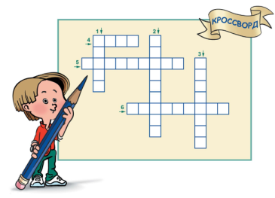
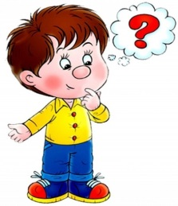

«Толкуйдуубут, тобулабыт»
кроссвордтар, сканвордтар

Дьыл кэмнэрэ
кроссворд
Кроссворду ойуулар уонна бастакы буукубаларынан сирдэтэн таай. Ханнык дьыл кэмин ордук сөбүлүүгүнүй? Кылгас кэпсээннэ оҥор.

С
К
К

«Тыа олохтоохторо - кыыллар»
сканворд
Ойуулары көр уонна таай. Кыыллары буукубаларынан килиэткэ иһигэр суруй. Сахабыт сиригэр ханнык күндү түүлээх кыыллар олохсуйалларый?

 | 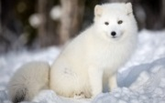 | 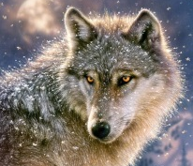
 |  | 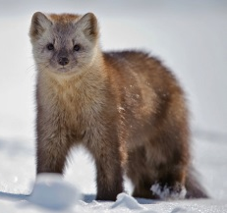
 | 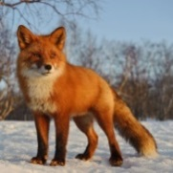
 | 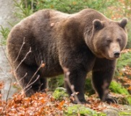 |  |  | 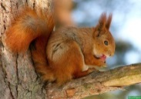 | Т

“Көтөр кынаттаахтар”
кроссворд
Кроссворду таабырын таайыытын көмөтүнэн таайан оҥор.
6
1
2
3
5
4

Туруору:
- Өлүү кыыһа өһөх бэргэһэлээх үһү.
5. Ууттан кураанах тахсар баар үһү.
6. Халлааҥҥа кугас былаат тэлээрэ сылдьар үһү.
Сытыары:
- «Кээлэрбин эрэ кэпсиэм, төннөрбөр төрүт саҥарыам суоҕа», диир баар үһү.
- Түөс-маас саҥалаах, тэлиэс-былаас дайбаабыт баар үһү.
- Хаҥыл тойон уола хараҕа хааннаах үһү.

“Төрөөбүт дойдубут эмтээх үүнээйилэрэ”
кроссворд
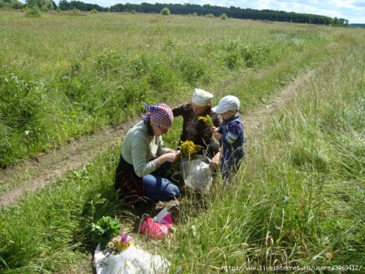
Коля ийэтинээн сайын устата эмтээх үүнээйилэри хомуйбуттар. Коля ийэтинээн ханнык эмтээх үүнээйилэри хомуйбуттарын кроссвордка бастакы буукубаларынан уонна ойууларынан сирдэтэн таай. Таайбыт ойуугун өҥнөөх кыраасканан кырааскалаа.

 |  |  | Э
1 |  |  | М
2 |  |  | Т
 |  |  | Э
 | 3 |  | Э
 |  | 4 | Х

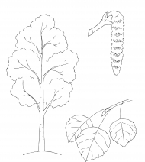
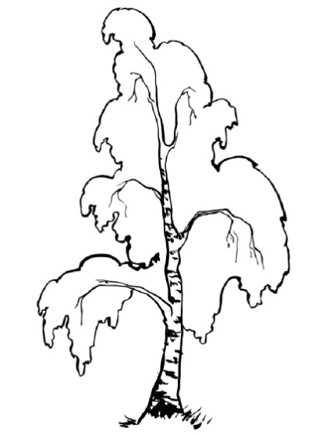
1 2 3 4
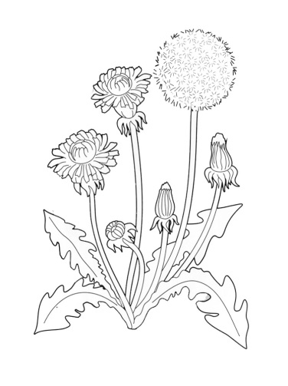
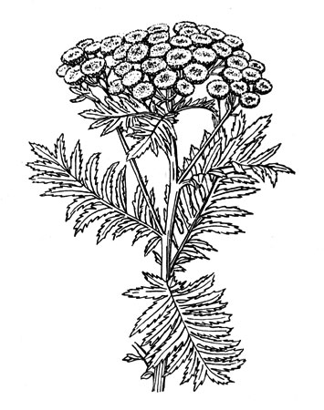

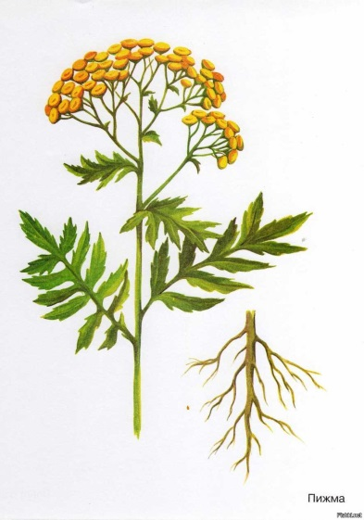
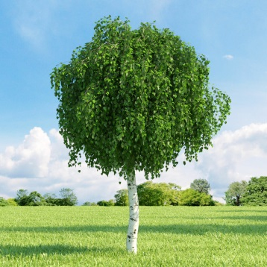
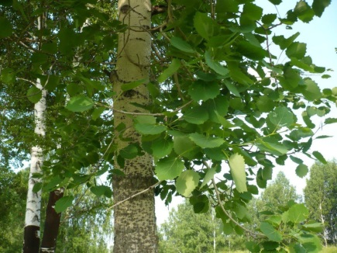
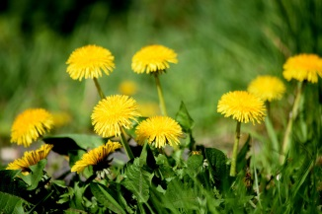

Сахабыт сирин кэрэ айылҕатыгар ханнык отоннор үүнэллэрий?
кроссворд
Кроссворду ойуулар көмөлөрүнэн таай. Таайыллыбыт ойуулары өҥнөөх кыраасканан кырааскалаа.

 |  |  |  |  |  |  |  |  |  |  | 1.
 | 2. |  |  |  |  | 4.
3.
 |  |  |  |  |  | 5.

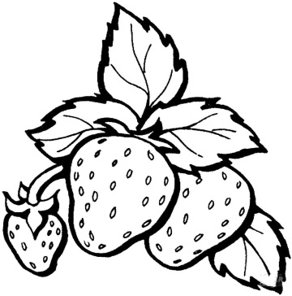
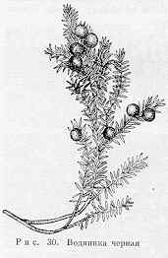
1. 3.
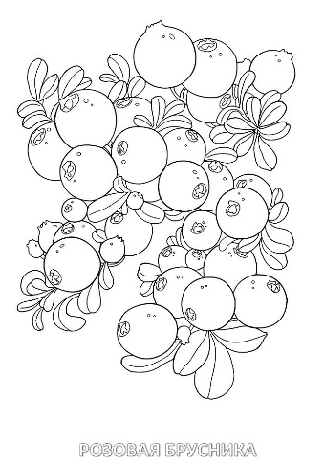

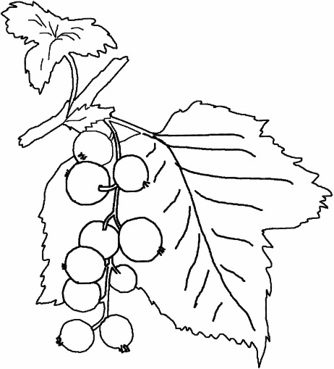
4. 5.
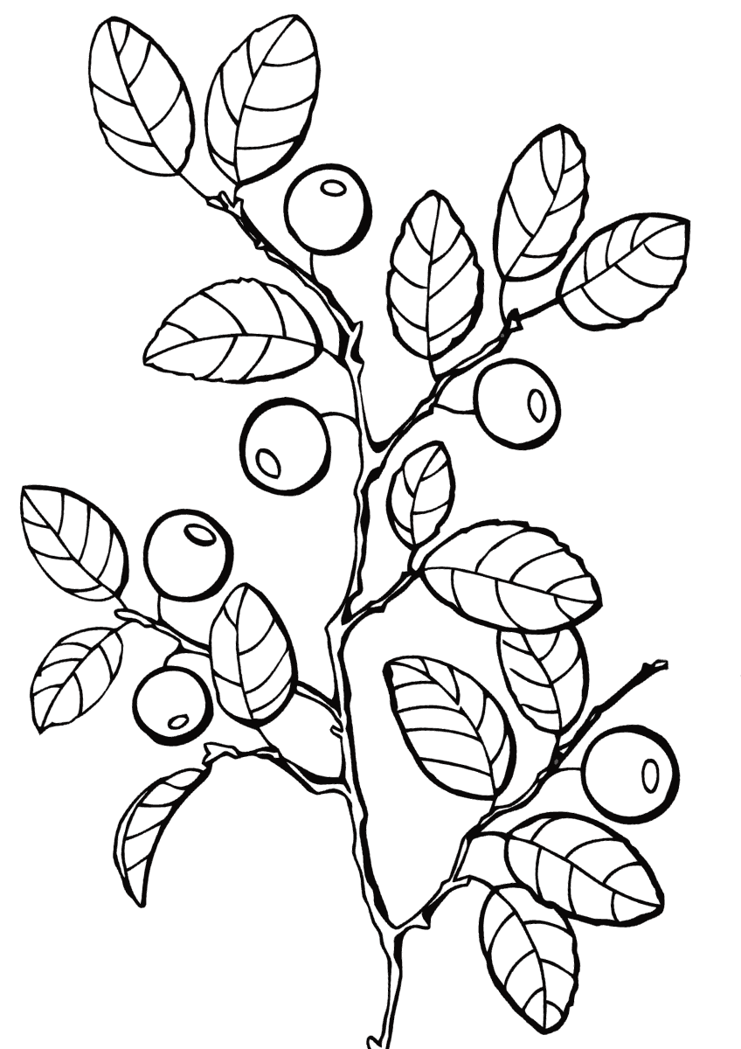

«Үөн-көйүүр»
кроссворд
Кроссворду таайарга болҕомтоҕун уур этэн биэрэр буукубаларга (буквы-подсказки) уонна ойуулар көмөлөрүнэн таай. Сайын хонууга ханнык үөнү көрбүккүн кэпсээ.

1
2

3
4
5

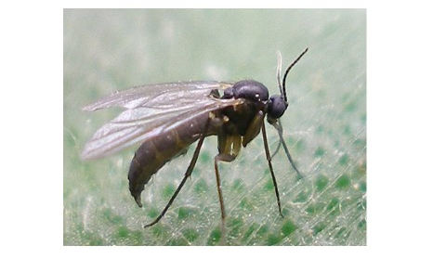
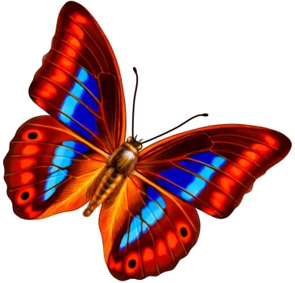
1. 2.

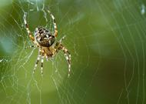
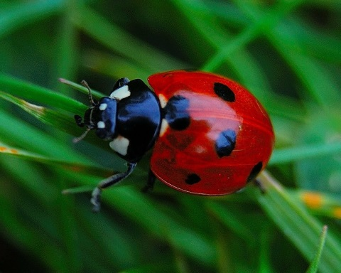

3. 4

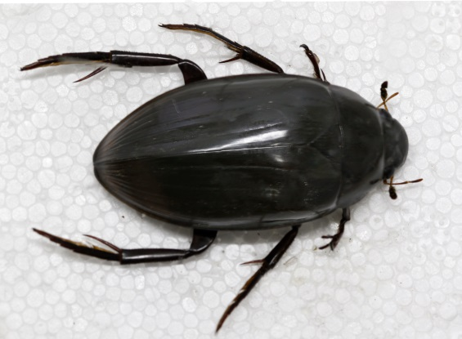

5

“Көтөр кынаттаахтар”
кроссворд
Кроссворду таабырын таайыытын көмөтүнэн таайан оҥор.

6
1
2
3
5
4

Туруору:
- Өлүү кыыһа өһөх бэргэһэлээх үһү.
5. Ууттан кураанах тахсар баар үһү.
6. Халлааҥҥа кугас былаат тэлээрэ сылдьар үһү.
Сытыары:
- «Кээлэрбин эрэ кэпсиэм, төннөрбөр төрүт саҥарыам суоҕа», диир баар үһү.
- Түөс-маас саҥалаах, тэлиэс-былаас дайбаабыт баар үһү.
- Хаҥыл тойон уола хараҕа хааннаах үһү.

РЕБУСТАР
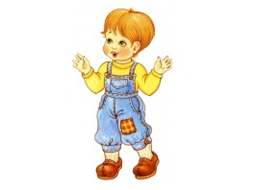
С (суол)

С 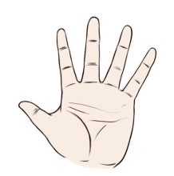 (силии)
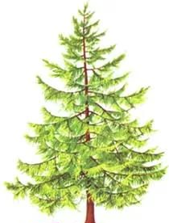 Т = Ҥ (тииҥ)

Х 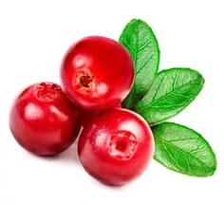 (хотон)

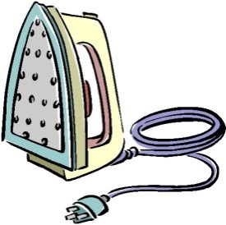
Б (бөтүүк)

Х 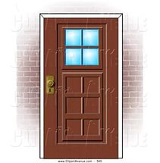 (хаан)

Туһаныллыбыт литература:
- ГоголеваС.В., Лепчикова Л.П., Саввина М.Н. Дидактические игры. Я., 1991г.
- Каратаев И.И. Оҕону чуолкайдык саҥарарга үөрэтии уонна грамотаҕа үөрэнэргэ бэлэмнээһин. Я., 1984с.
- Кондакова У.Ф. Тыл оонньуута. Дь., 2002с.
- Кондакова У.Ф. Тыл оонньуута. Дь., 2003с.

